Учреждение образования

«БЕЛОРУССКИЙ ГОСУДАРСТВЕННЫЙ ТЕХНОЛОГИЧЕСКИЙ УНИВЕРСИТЕТ»

**Контрольная работа «Математический сопроцессор»**

Вариант 12

Студентка: Каспер Н.В.

ФИТ 3 курс 5 группа

Преподаватель: Бондарчик Е.Н.

Проверил: Герман О.В.

Минск 2020

**Основная часть**

**Задание**

Написать на сопроцессоре программу для вычисления величины x=1/(a+b). a, b ввести. Недопустимо деление на 0.

**Решение**

Код для решения представлен на рисунке 1. Основная часть, осуществляющая непосредственно вычисление, расположена во фрагменте __asm.

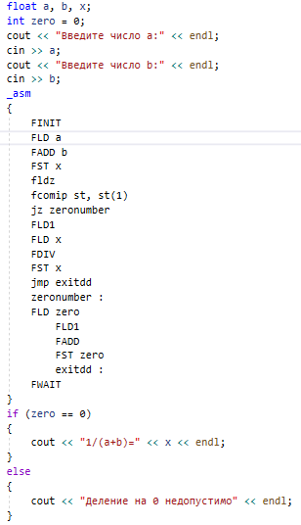

Рис. 1 – Код программы

Рассмотрим подробнее алгоритм решения задачи.

1. finit – инициализируем сопроцессор;
2. fld a – загружаем в вершину стека сопроцессора ST(0) число a, введенное с консоли;
3. fadd b – складываем значения из вершины стека сопроцессора ST(0) и значение b;
4. fst x – сохраняем число из вершины стека сопроцессора в переменную х;
5. fldz – загружаем 0 в вершину стека сопроцессора;
6. fld1 – загружаем 1 в вершину стека сопроцессора;
7. fld x – загрузка числа х из памяти в вершину стека сопроцессора.
8. fdiv – делим содержимое регистра ST(1) на значение регистра сопроцессора ST(0). При этом результат запоминается в регистре стека сопроцессора ST(0);
9. fst x – сохраняем число из вершины стека сопроцессора ST(0) в переменную x.

Протестируем разработанное программное средство.

Для этого введем значения a и b. Результат вычисления продемонстрирован на рисунке 2.

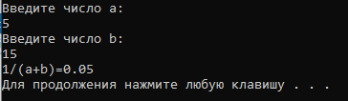

Рис.2 – Тестирование

Также можно проверить работоспособность программного средства, если в знаменателе будет «0». Результат работы представлен на рисунке 3.

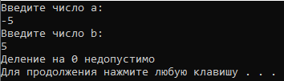

Рис.3 – Тестирование программного средства

Нетрудно заметить, что результат верный в обоих случаях.